**浙江大学城市学院**

计算机与计算科学学院



基于项目的案例学习系统

需求工程项目计划

版 本 号:[ 1.0.2.190110_a]

拟 制 人：刘值成 31601402

于 坤 31601413

张威杰 31601414

章奇妙 31601415

陈铉文 31601388

审 核 人：陈铉文 31601388

批 准 人： 杨枨老师

[二零一八年十月十三日]

# 附件一： 文档修订记录

| **版本** | **修订日期** | **修订人** | **修订说明** | **修订状态** | **审批日期** | **审核人** | **批准人** |
| --- | --- | --- | --- | --- | --- | --- | --- |
| 0.1.0.180929 | 2018-9-29 | 于坤 | 首次创建 | S | 2018-9-30 | 陈铉文 |  |
| 0.1.1.181017 | 2018-10-17 | 陈铉文 | 新增人力资源子计划 | A | 2018-10-17 | 于坤 |  |
| 0.1.2.181103 | 2018-11-03 | 陈铉文、章奇妙 | 修改成本、沟通子计划 | M | 2018-11-04 | 陈铉文 |  |
| 0.1.3.181103 | 2018-11-13 | 陈铉文 | 修改时间、配置子计划 | M | 2018-11-14 | 于坤 |  |
| 0.1.4.181117 | 2018-11-17 | 陈铉文 | 修改风险子计划 | M | 2018-11-18 | 于坤 |  |
| 0.1.5.181118 | 2018-11-18 | 陈铉文、张威杰 | 修改质量子计划 | M | 2018-11-18 | 陈铉文 |  |
| 0.1.6.181124 | 2018-11-24 | 陈铉文、于坤 | 修改范围子计划 | M | 2018-11-24 | 陈铉文 |  |
| 0.1.7.181128 | 2018-11-28 | 陈铉文、章奇妙 | 修改编写目的 | M | 2018-11-28 | 陈铉文 |  |
| 0.1.8.181129 | 2018-11-29 | 于坤 | 文档格式修改 | M | 2018-11-29 | 陈铉文 |  |
| 1.0.0.181130 | 2018-11-30 | 于坤、陈铉文 | 修改沟通管理计划、修改风险管理计划、评审后的正式发布 | M | 2018-11-30 | 于坤 |  |
| 1.0.1.181212 | 2018-12-12 | 陈铉文 | 里程碑推迟，修改时间管理计划 | M | 2018-12-12 | 于坤 |  |
| 1.0.2.190110 | 2019-01-10 | 陈铉文 | 修改干系人管理计划 | M | 2019-01-10 | 于坤 |  |
|  |  |  |  |  |  |  |  |

**修订状态：S--首次编写，A--增加，M--修改，D--删除；**

**日期格式：YYYY-MM-DD。**

计算机与计算科学学院 0

附件一： 文档修订记录 1

1. 引言 5

1.1 编写目的 5

1.2背景 5

1.3 定义 5

1.4 参考资料 6

2. 项目概述 8

2.1 工作内容 8

2.2 主要参加人员 9

2.3 产品 9

2.3.1 程序 9

2.3.2文件 10

2.3.3.服务 10

2.3.4.非移交的产品 10

2.4 验收标准 10

2.5 完成项目的最迟期限 10

2.6 本计划的批准者和批准日期 10

3. 实施计划 11

3.1 工作任务的分解与人员分工 11

3.2 接口人员 13

4.支持条件 14

4.1 计算机系统支持 14

4.2 需由用户承担的工作 14

5. 专题计划要点 15

5.1时间管理计划 15

5.1.1主要任务提交 15

5.1.2甘特图 16

5.2范围管理计划 17

5.2.1项目范围说明书 17

5.2.2WBS 18

5.2.3审批和维护范围基准 20

5.2.4项目可交付成果 21

5.3成本管理计划 22

5.3.1目的 22

5.3.2成本估算 22

5.4质量管理计划 23

5.4.1质量标准 23

5.4.2质量目标 23

5.4.3质量控制 23

5.4.4版本控制 24

5.4.4.1版本命名规范 24

5.4.4.2版本修改规范 24

5.4.4.3文档命名规范 25

软件的每个版本详细阶段标识 25

修订过程 25

5.5沟通管理计划 26

5.5.1干系人手册 26

5.5.2开发者与客户沟通计划 27

5.5.2.1正式沟通计划 27

5.5.2.2非正式沟通计划 27

5.5.3开发团队内部沟通计划 28

5.5.3.1正式沟通计划： 28

5.5.3.2非正式沟通计划： 28

5.6风险管理计划 29

5.6.1项目风险类别定义 29

5.6.2项目风险概率和影响定义 29

5.6.3项目风险状态定义 29

5.6.4风险评估 30

5.6.1.1需求开发方面的风险 30

5.6.1.2需求管理方面的风险 31

5.6.1.3其他方面的风险 31

5.6.5风险控制 32

5.6.2.1需求获取方面的控制 32

5.6.2.2需求管理方面的控制 33

5.6.2.3其他方面的控制 33

5.7配置系统管理 34

5.7.1管理 34

5.7.1.1机构 34

5.7.1.2组织及组成成员职责 34

5.7.1.2.1软件配置控制委员会（SCCB） 34

5.7.1.2.2软件配置管理组（SCM组） 34

5.7.1.3角色职责 35

5.7.1.3.1软件配置管理员，软件变更控制管理员 35

5.7.1.3.2开发人员 36

5.7.1.3.3测试人员 36

5.7.2项目成员的操作权限计划 36

5.7.3用于配置管理的软硬件资源 36

5.7.4实现 37

5.7.4.1主要里程碑： 37

5.7.4.1目录结构 38

5.7.4.2基准配置项计划 38

5.7.4.3配置项计划 39

5.7.5项目配置变更处理流程 39

5.7.5.1执行条件： 39

5.7.5.2流程说明 39

5.7.5.3角色责任： 40

5.7.6记录的收集、维护和保存 40

5.7.6.1配置库备份计划 41

5.8人力资源管理计划 42

5.8.1 角色和职责 42

5.8.1.1项目经理 42

5.8.1.2任务审核员 42

5.8.1.3进度管理员 42

5.8.1.4会议记录员 43

5.8.1.5文档管理员 43

5.8.1.6配置管理员 43

5.8.1.7美工 44

5.8.1.8分析设计员 44

5.8.1.9主程序员 44

5.8.1.10后备程序员 44

5.8.1.11文档编写员 45

5.8.1.11访谈员 46

5.8.2 项目组织结构 47

5.8.3人员配备管理计划 47

5.8.3.1人员招募 47

5.8.3.2奖励与惩罚 47

5.8.3.3合规性 48

5.9采购管理计划 48

# 1. 引言

## 1.1 编写目的

编写需求工程项目计划的目的是为了说明“基于项目的案例教学系统”项目在需求工程阶段的验收标准、范围、风险控制、沟通安排、人员分工、对需求的获取和管理等，从而保证本项目能顺利的完成。

为了学习系统化的获取需求的方法，合理的展开并能够完整的完成一个项目的所有工作，我们采用了（ISO9001）标准编写文档，对于获取需求的整个工程进行合理的分工，从获取需求到文档的编写，都由专人负责，我们将该文件作为本学期软件需求分析与设计科目的主要任务，评审开展和检查项目的基本工作要求。

## 1.2 背景

1. 待开发软件系统的名称：基于项目的案例学习系统
2. 本项目的任务提出者：杨枨老师
3. 开发者：浙江大学城市学院PRD-2018-G01小组
4. 用户：杨枨老师、侯宏仑老师及学习工程性学科的广大学生
5. 实现该软件的计算中心或计算机网络：阿里云，Ubuntu 12.04 LTS

## 1.3 定义

软件配置管理（SCM）：软件配置管理是一门应用技术、管理和监督相结合的学科，通过标识和文档来记录配置项的功能和物理特性，控制这些特性的变更，记录和报告变更的过程和状态，并验证它们与需求是否一致。

软件配置（SC）：指一个软件产品在软件生存周期各个阶段所产生的各种形式和各种版本的文档、程序及其数据的集合。

配置项（CI）：软件配置中的每一个元素称为该软件产品软件配置中的一个配置项。基线（BaseLine）: 已经通过正式复审和批准的某规约或产品。

版本（Version）：一个文件或目录的演进过程，对文件或目录的每一次修改都会产生一个版本。

## 1.4 参考资料

文档编写规范资料：

ISO9001 软件工程术语   
ISO9001 计算机软件开发规范   
ISO9001 计算机软件产品开发文件编制指南   
ISO9001  计算机软件质量保证计划规范

硕士论文及文档：

案例库系统介绍-学院本科教学会议-2010-3-6

“基于项目的案例学习系统”学习评价模型的设计与实现-王明成

项目化案例对象的研究与设计-徐鹏飞

项目化案例对象的研究与设计 - 修改版

pbcls用户手册-2013-5-26

案例教学系统

王朝成-基于项目的案例学习系统-最终版

书籍资料：

《PHP和MySQL Web开发》 机械工业出版社 （原书第4版/（澳）威利（Wslling，L.），（澳）汤姆森（Thomson，L.）著；武欣等译 2009年4月第1版

《软件工程原书第八版》 机械工业出版社 RogerS.Pressman Bruce R.Maxim著 2017年1月第1版 第294545号

《软件工程导论》 清华大学出版社 张海藩等 2013年8月第6版 第150343号

《软件需求》 清华大学出版社 Karl Wiegers, Joy Beatty著 李忠利 李淳 霍金健 孔晨辉 译 2016年3月第3版

《UML用户指南》 人民邮电出版社 Grady Booch, James Rumbaugh, Ivar Jacobson著 邵维忠 麻志毅 马浩海 刘辉 译 2013年1月第1版

《UML2基础、建模与设计教程》 清华大学出版社 杨弘平等 2015年10月第1版

《IT项目管理》 机械工业出版社 Kathy Schwalbe著 孙新波 朱珠 贾建锋 译 2017年10月第1版

网页资料：

PHP开发工具

http://www.studyems.com/network/06d8f9cfc32d78ea.html

2018.10.13 13:43

https://blog.csdn.net/qq_31763129/article/details/79984847

2018.10.13 13:55

https://www.cnblogs.com/xiaotaoing/p/6687418.html

2018.10.14 10:25

Web服务器

https://blog.csdn.net/qq_31763129/article/details/79984847

2018.10.13 14:17

https://www.oschina.net/question/1446507_156701

2018.10.13 15:07

建模工具

https://blog.csdn.net/u014020534/article/details/71242142

2018.10.14 10:36

建站方式

https://blog.csdn.net/weixin_42134789/article/details/80753010

2018.10.20 21:39

https://static.oschina.net/news/94081/java-web-frameworks-compare

2018.10.20 21:50

https://blog.csdn.net/ifyouwanttogo/article/details/80491536

2018.10.20 22:16

# 2. 项目概述

## 2.1 工作内容

首先要了解用户的需求，对于这个系统进行逆向工程，根据硕士论文和已有的系统进行还原，通过代码的编写和测试来验证系统的稳定性，需求开发（包括需求获取、需求分析和需求规范说明），需求管理，需求变更控制,进行文档的编写，整理，发布，文档包括：项目需求工程计划，阶段评审，可行性报告分析，需求报告分析，总体设计报告。

## 2.2 主要参加人员

|  |  |  |  |  |
| --- | --- | --- | --- | --- |
| 项目组织人员 | 职位 | 个人信息 | 联系方式 | 地址 |
| 陈铉文 | 项目经理/设计人员 | 班级：软工1602  学号：31601388 | 手机号码：18305890112  微信：18305890112  钉钉：18305890112  邮箱：[31601388@stu.zucc.edu.cn](mailto:31601388@stu.zucc.edu.cn) | 弘毅1-616 |
| 刘值成 | 配置管理员/UI设计员/美工 | 班级：软工1602  学号：31601415 | 手机号码13588756610：  微信：13588756610  钉钉：13588756610  邮箱：[31601402@stu.zucc.edu.cn](mailto:31601402@stu.zucc.edu.cn) | 弘毅1-616 |
| 章奇妙 | 记录员/进度管理员 | 班级：软工1602  学号：31601413 | 手机号码：18969039141  微信：wxzzzzqm  钉钉：18968801019  邮箱：[31601415@stu.zucc.edu.cn](mailto:31601415@stu.zucc.edu.cn) | 弘毅1-616 |
| 张威杰 | 分析设计员/主要程序员 | 班级：软工1602  学号：31601402 | 手机号码：13106000258  微信：13106000258  钉钉：13106000258  邮箱：[31601414@stu.zucc.edu.cn](mailto:31601414@stu.zucc.edu.cn) | 弘毅1-616 |
| 于坤 | 文档管理员 | 班级：软工1602  学号：31601414 | 手机号码：15068801939  微信：Leap-Of-Faith  钉钉：15068801939  邮箱：[31601413@stu.zucc.edu.cn](mailto:31601413@stu.zucc.edu.cn) | 弘毅1-616 |

## 2.3 产品

### 2.3.1 程序

程序名称：基于项目的案例学习系统

所使用的编程语言：PHP，Ajax（Asynchronous JavaScript And XML，异步 JavaScript 和 XML 技术的一个缩写），jQuery框架。

存储形式：MySQL，文档

### 2.3.2文件

根据需求工程项目编写的各种计划和文档。

|  |  |  |  |  |
| --- | --- | --- | --- | --- |
| 编号 | 名称 | 编写人 | 储存形式 | 储存介质 |
| 1 | 需求工程项目计划 | 陈铉文，刘值成，于坤，张威杰，章奇妙 | Word | 电子 |
| 2 | 可行性分析报告 | 陈铉文，刘值成，于坤，张威杰，章奇妙 | Word | 电子 |
| 3 | 项目章程 | 陈铉文，刘值成，于坤，张威杰，章奇妙 | Word | 电子 |
| 4 | 软件需求规格说明书 | 陈铉文，刘值成，于坤，张威杰，章奇妙 | Word | 电子 |
| 5 | 质量管理计划 | 陈铉文，刘值成，于坤，张威杰，章奇妙 | Word | 电子 |
| 6 | 项目总结报告 | 陈铉文，刘值成，于坤，张威杰，章奇妙 | Word | 电子 |

### 2.3.3.服务

参与需求获取、需求管理过程；进行界面原型的制作；提供有限的需求变更服务

### 2.3.4.非移交的产品

所有的非受控文档

## 2.4 验收标准

参照里程碑评审表

## 2.5 完成项目的最迟期限

2018学年第一学期十六周之前

## 2.6 本计划的批准者和批准日期

批准者：杨枨老师

# 3. 实施计划

## 3.1 工作任务的分解与人员分工

|  |  |  |  |  |  |  |  |  |  |  |
| --- | --- | --- | --- | --- | --- | --- | --- | --- | --- | --- |
| 二、工作分解结构（R-负责人；A-辅助；I-通知） | | | | | | | | | | |
| WBS代码 | 阶段 | 任务名称 | 包含活动 | 人力资源 | 工期 | 陈铉文 | 张威杰 | 章奇妙 | 于坤 | 刘值成 |
| 1.1.1 | 项目启动阶段 | 可行性分析 | 小组会议 | 2 | 1 | R | I | A | I | I |
| 1.1.2 | 技术可行性 | 1 | 1 | R | I | I | I | I |
| 1.1.3 | 操作可行性 | 1 | 1 | R | I | I | I | I |
| 1.1.4 | 社会可行性 | 1 | 1 | I | I | R | I | I |
| 1.1.5 | 经济可行性 | 1 | 1 | I | I | R | I | I |
| 1.1.6 | 系统分析 | 1 | 5 | I | R | I | I | I |
| 1.1.7 | 文档编写 | 2 | 2 | A | I | I | R | I |
| 2.1.1 | 项目计划阶段 | 准备工作 | 环境搭建 | 2 | 3 | A | R | I | I | I |
| 2.1.2 | 人员分工 | 2 | 3 | R | I | A | I | I |
| 2.1.3 | 团建 | 5 | 1 | R | A | A | A | A |
| 2.1.4 | 项目章程制定 | 5 | 1 | R | A | A | A | A |
| 2.1.5 | 配置管理系统 | 1 | 1 | I | I | I | I | R |
| 2.2.1 | 需求工程项目计划 | 时间管理计划 | 1 | 1 | R | I | I | I | I |
| 2.2.2 | 范围管理计划 | 1 | 1 | I | I | R | I | I |
| 2.2.3 | 成本管理计划 | 1 | 1 | I | I | R | I | I |
| 2.2.4 | 质量管理计划 | 1 | 1 | I | R | I | I | I |
| 2.2.5 | 沟通管理计划 | 1 | 1 | I | R | I | I | I |
| 2.2.6 | 配置管理计划 | 1 | 2 | I | I | I | I | R |
| 2.2.7 | 文档编写 | 2 | 2 | A | I | I | R | I |
| 3.1.1 | 计划评审阶段 | 评审准备 | ppt制作 | 2 | 1 | A | I | I | I | R |
| 3.1.2 | 校验上交 | 1 | 1 | R | I | I | I | I |
| 4.1.1 | 需求开发阶段 | 需求获取 | 定义产品愿景和项目范围 | 5 | 1 | R | A | A | A | A |
| 4.1.2 | 确定需求开发过程 | 5 | 1 | R | A | A | A | A |
| 4.1.3 | 识别用户类型及其特征 | 5 | 2 | R | A | A | A | A |
| 4.1.4 | 为每类用户选出用户代表 | 2 | 2 | A | I | I | I | R |
| 4.1.5 | 安排由典型用户组成的焦点小组 | 5 | 1 | R | A | A | A | A |
| 4.1.6 | 建立核心队伍 | 5 | 1 | R | A | A | A | A |
| 4.1.7 | 用户访谈 | 5 | 4 | R | A | A | A | A |
| 4.1.8 | 举办并引导需求获取大会 | 2 | 1 | R | I | A | I | I |
| 4.1.9 | 分析用户工作流程 | 1 | 1 | I | R | I | I | I |
| 4.1.10 | 分发调查问卷 | 1 | 3 | I | I | I | R | I |
| 4.1.11 | 分析文档 | 1 | 3 | I | I | R | I | I |
| 4.1.12 | 检查问题报告 | 1 | 1 | I | I | I | I | R |
| 4.1.13 | 重用现有需求 | 1 | 1 | R | I | I | I | I |
| 4.2.1 | 需求分析 | 为应用环境建模 | 2 | 3 | I | R | I | I | A |
| 4.2.2 | 创建用户界面以及技术原型 | 2 | 4 | I | R | I | I | A |
| 4.2.3 | 分析需求可实现性 | 5 | 1 | R | A | A | A | A |
| 4.2.4 | 需求安优先级排序 | 2 | 1 | R | A | I | I | I |
| 4.2.5 | 为需求建模 | 5 | 2 | R | A | A | A | A |
| 4.2.6 | 建立数据字典 | 2 | 1 | I | A | I | R | I |
| 4.2.7 | 将需求分配给子系统 | 2 | 1 | A | I | I | I | R |
| 4.3.1 | 需求规格说明 | 采用软件需求规格说明模板 | 1 | 1 | I | I | I | R | I |
| 4.3.2 | 明确需求来源，需求唯一标识 | 1 | 1 | I | I | I | I | R |
| 4.3.3 | 记录业务规则 | 2 | 3 | I | I | R | I | I |
| 4.3.4 | 记录非功能需求 | 1 | 2 | I | I | R | I | I |
| 4.3.5 | SRS文档 | 5 | 2 | A | A | A | R | A |
| 4.3.5 | ppt制作 | 5 | 2 | A | A | A | R | A |
| 4.4.1 | 需求验证 | 需求评审 | 5 | 1 | R | A | A | A | A |
| 4.4.2 | 编写测试用例 | 3 | 3 | A | R | I | A | I |
| 4.4.3 | 编写用户手册 | 2 | 3 | I | A | I | R | I |
| 4.4.4 | 定义验收标准 | 2 | 2 | A | I | R | I | I |
| 4.4.5 | 模拟需求 | 1 | 1 | I | I | I | I | R |
| 5.1.1 | 需求管理阶段 | 需求管理 | 确定变更控制过程 | 5 | 1 | R | A | A | A | A |
| 5.1.2 | 进行需求影响分析 | 2 | 1 | A | R | I | I | I |
| 5.1.3 | 建立基线并控制需求集和版本 | 1 | 2 | I | I | I | I | R |
| 5.1.4 | 维护需求变更的历史记录 | 1 | 7+ | I | I | I | I | R |
| 5.1.5 | 跟踪每一项变更 | 1 | 7+ | A | I | I | R | I |
| 5.1.6 | 跟踪需求问题 | 1 | 7+ | R | I | I | I | I |
| 5.1.7 | 维护一个需求可跟踪矩阵 | 1 | 7+ | I | I | R | I | I |
| 5.1.8 | 使用需求管理工具 | 1 | 7+ | I | R | I | I | I |
| 5.1.9 | 衡量需求稳定性 | 1 | 2 | R | I | I | I | I |

## 3.2 接口人员

|  |  |  |  |  |
| --- | --- | --- | --- | --- |
| 外部联系人 | 角色 | 联系方式 | | 对应内部联系人 |
| 电话 | 邮箱 |
| 杨枨 | 教师 | 13357102333 | yangc@zucc.edu.cn | 陈铉文 |

# 4.支持条件

## 4.1 计算机系统支持

计算机系统：win10，Ubuntu 12.04 LTS

使用软件：Apache 2.2， MySQL 5.5.54, PHP 5.3.10， Visio， Project, Git, SourceTree，Microsoft Office 2016，Microsoft Visio 2016，Microsoft Project 2016，墨刀，Adobe Photoshop CC 2019，Adobe illustrator CC 2018

## 4.2 需由用户承担的工作

用户需要承担的工作有：提出项目；参与需求开发过程；提出需求变更要求；提出完成期限的要求

# 5. 专题计划要点

## 5.1时间管理计划

### 5.1.1主要任务提交

|  |  |  |
| --- | --- | --- |
| 关键时间 | 任务 | 要求 |
| 第二周 | 起草《需求工程计划》、《范围管理计划》、《质量管理计划》 | 初步制定需求工程计划及子计划 |
| 第二周 | 制定《成本管理计划》、《沟通管理计划》、《配置管理计划》 | 完成需求工程的部子计划 |
| 第三周 | 完成《可行性分析报告》 | 对软件的可行性进行详细的分析 |
| 第三周 | 制定《项目章程》 | 制定项目开发章程 |
| 第四周 | 完成《需求工程计划》 | 制定开发计划 |
| 第五周 | 制定《质量保证计划》、《愿景与范围文档》 | 确定业务需求，编写愿景文档，制定质量保证计划 |
| 第六周 | 修改项目计划 | 根据评审意见修改项目计划 |
| 第七、八周 | 起草《软件需求规格说明书》 | 汇总收集的需求，制定需求规格说明书初稿 |
| 第九、十周 | 修改《软件需求规格说明书》 | 根据组内评审意见修改需求规格说明书 |
| 第十一周 | 修改《软件需求规格说明书》 | 根据评审意见修改需求规格说明书 |
| 第十二周 | 完成需求变更文档 | 制作需求变更的相关文档 |
| 第十三、十四周 | 需求规格说明书的最后确认 | 完成需求规格说明书 |
| 第十五周 | 完成《项目总结报告》 | 项目总结 |
| 第十六周 | 交付产品 | 交付最终产品 |

### 5.1.2甘特图

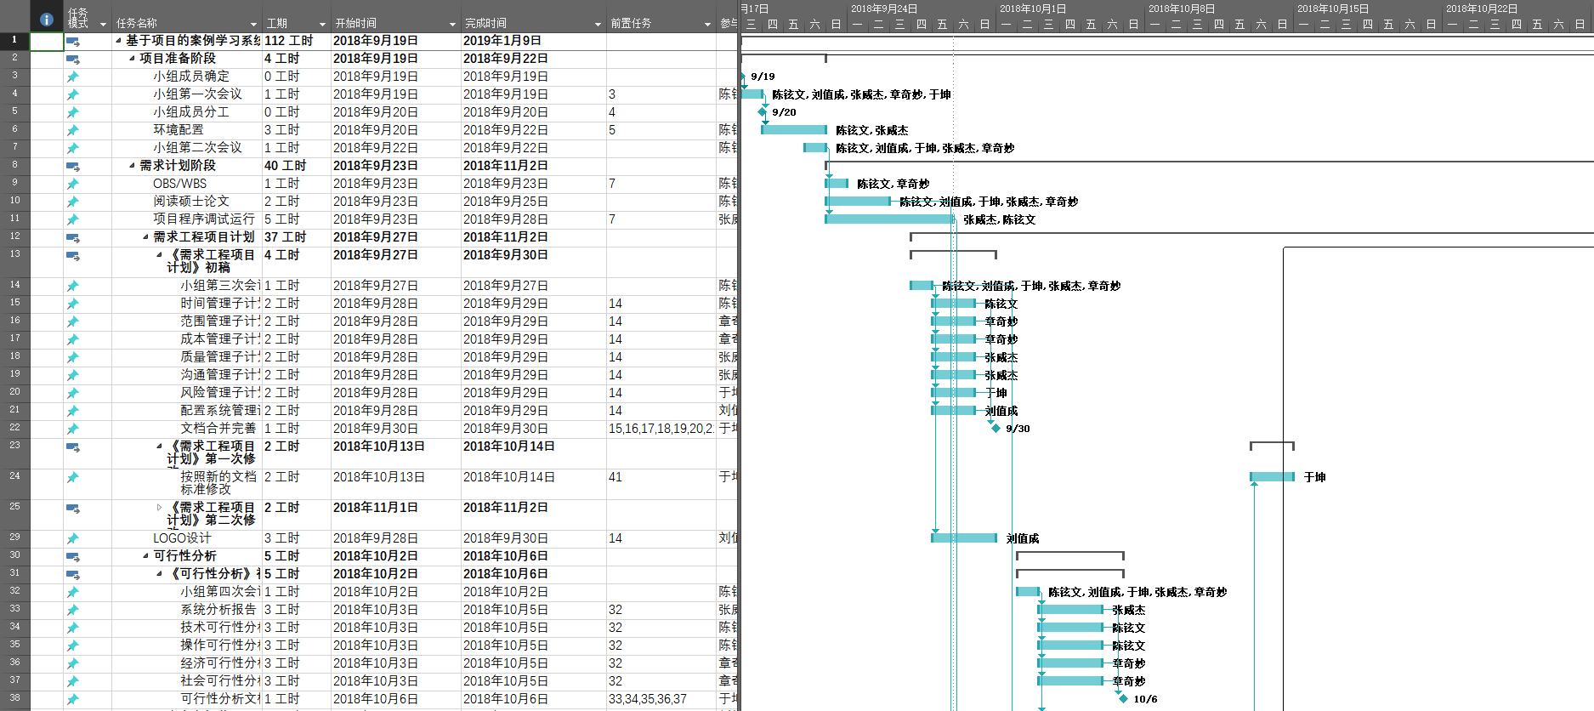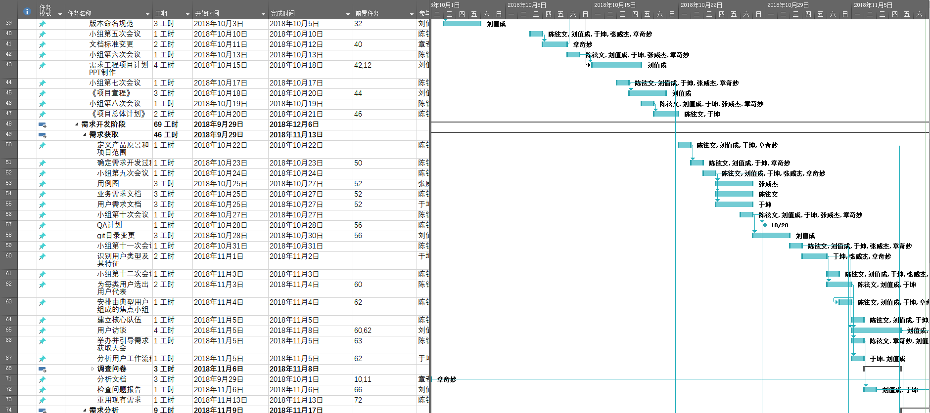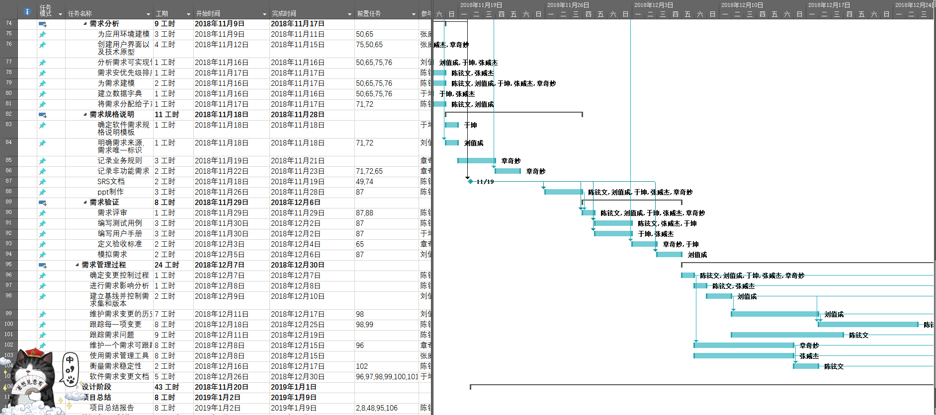

备注：具体参照需求工程项目.mpp文件

## 5.2范围管理计划

### 5.2.1项目范围说明书

本项目名称为“基于项目的案例学习系统”，范围管理说明书应基于以下输入和工具和技术并产生输出：

输入：

1. 项目章程：PRD2018-G01小组已完成并发布的《项目章程》文件，包含对项目的高层级描述、产品特征和审批要求。
2. 范围管理计划
3. 项目文件：包括小组从已有的文档中了解的需求，从主要用户杨枨老师和候宏伦老师处获取的需求以及可能影响项目范围的应对策略以规避或缓解风险。
4. 事业环境因素：包括小组在本学期学习过程中周围的环境因素对于本项目的影响，包括小组文化，人员管理的制度等。
5. 组织过程资产：包括以往的项目的项目档案。

工具和技术：

1. 专家判断：主要为杨枨老师和候宏伦老师的专业意见对本项目的影响。
2. 数据分析：对于本项目的各种备选方案的研究。
3. 多标准决策分析：对于项目的决策应从多方面进行考虑，包括用户满意度，成本，法律等方面。
4. 人际关系和团队技能的引导：小组内的人际关系应融洽并乐于互助。

输出：

1. 项目范围说明书

### 5.2.2WBS

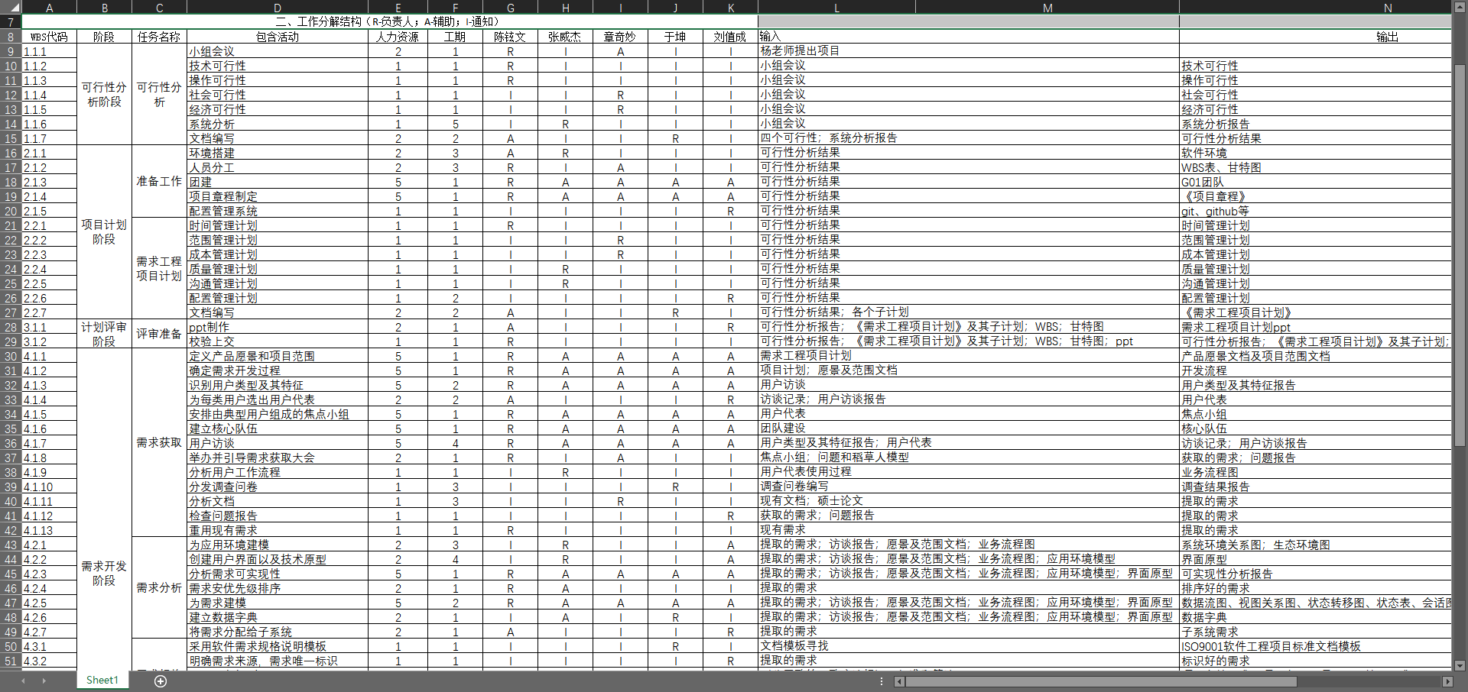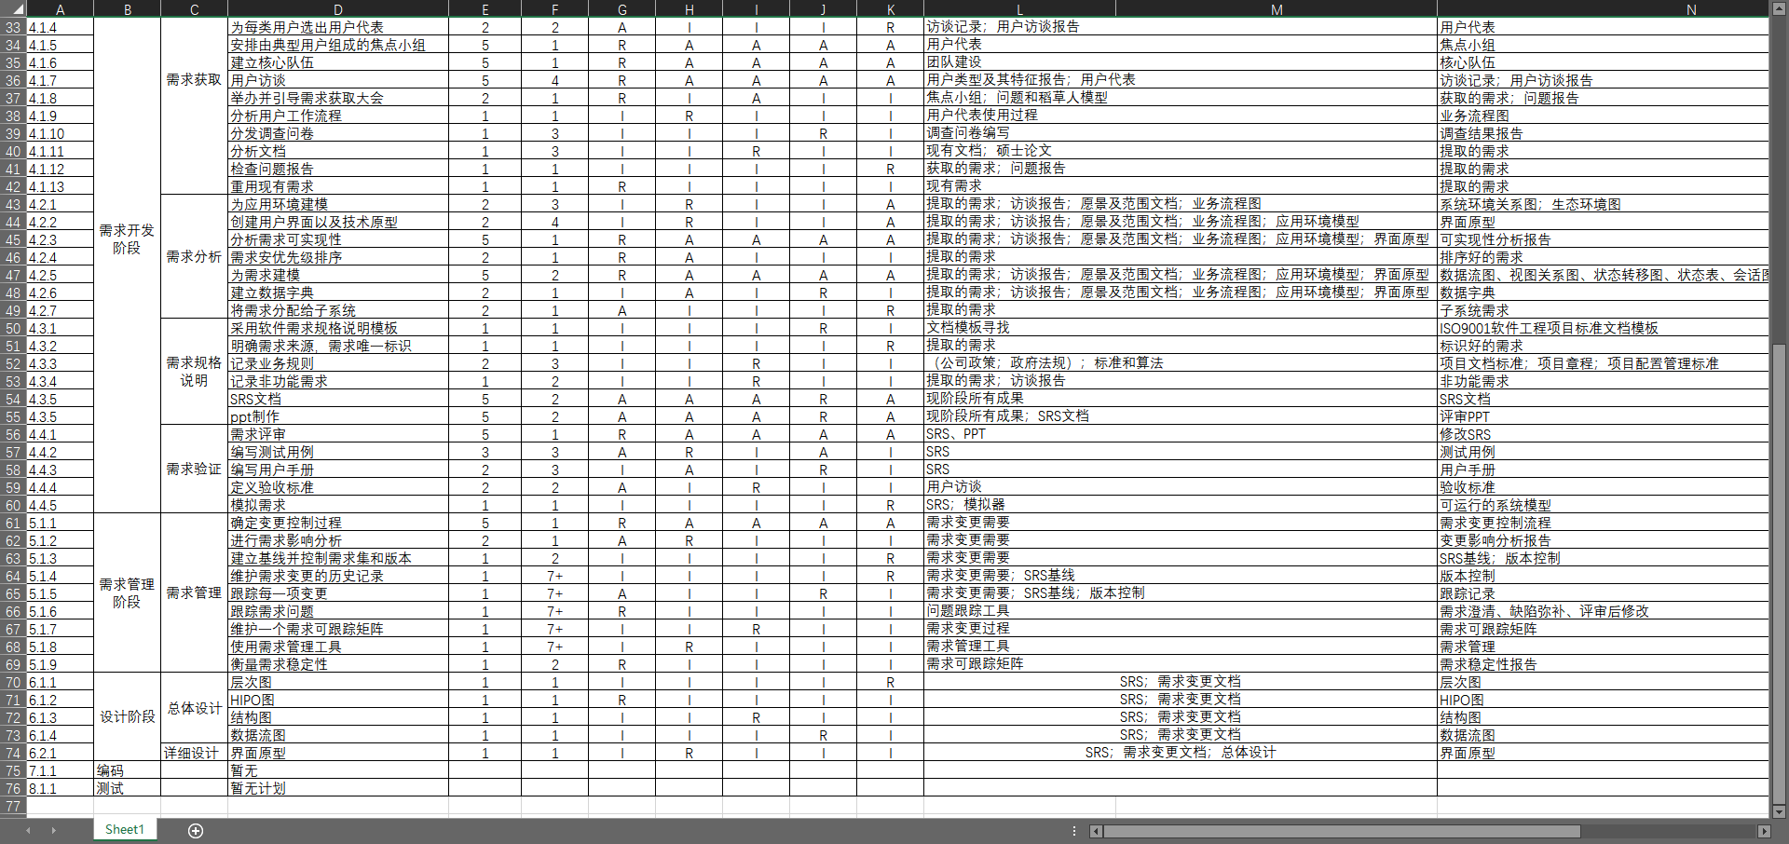

备注：具体参照WBS表.xlsx文件（弃用）

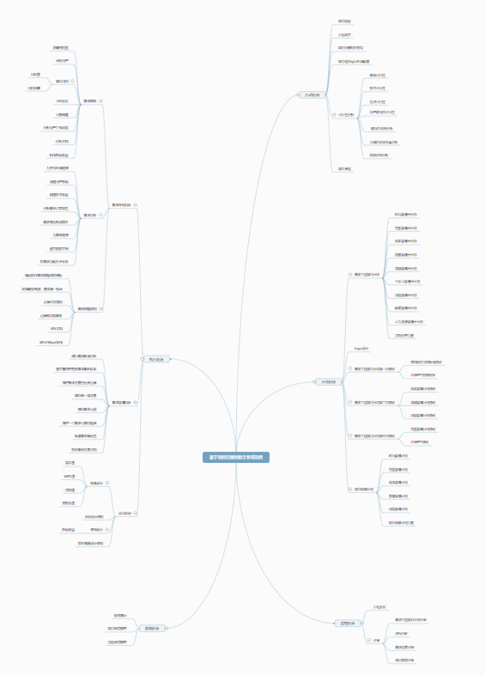

备注：具体参照百度脑图

http://naotu.baidu.com/file/4c268440b081db372e7d4f195fd398be?token=0d6647612fcd35d0

### 5.2.3审批和维护范围基准

范围基准是经过批准的范围说明书、WBS 和相应的 WBS 词典，只有通过正式的变更控制程序才能进行变更，它被用作比较的基础。范围基准是项目管理计划的组成部分，包括：

1. 项目范围说明书：主要是对于项目范围和主要交付成果的描述
2. WBS

### 5.2.4项目可交付成果

|  |  |  |
| --- | --- | --- |
| 时间阶段 | 名称 | 基本要求 |
| 计划阶段 | 项目章程 | 项目章程中规定的总体里程碑进度计划会影响项目的进度管理。 |
| 计划阶段 | 可行性分析报告 | 探究此系统是否具有可以继续执行的可能性。 |
| 计划阶段 | 质量保证计划 | 质量保证计划的内容可包括由团队管理或需上报的全部质量保证事项、改进建议，以及在控制质量过程中发现的情况的概述。 |
| 计划阶段 | 需求项目计划 | 需求文件用于证明符合项目范围。 |
| 需求获取阶段 | 范围文档 | 描述了为什么要从事此项目的开发。 |
| 需求获取阶段 | 用户代表文档 | 包括了与本项目有关的主要用户代表。 |
| 需求分析阶段 | 需求模型文档 | 对于需求生成了清楚，无二义性的模型，以模型的方式阐释了需求的多面的形态。 |
| 需求分析阶段 | 数据字典文档 | 对于项目中用到的特定词汇有详细的解释。 |
| 需求规格说明阶段 | SRS软件需求规格说明书 | 能够对于软件质量的保证有明确说明，以保证软件业务需求提出者与开发人员的利益。 |
| 需求评审阶段 | 测试用例文档 | 主要用于技术开发与测试使用，用于讲解某个环节的功能逻辑。 |
| 需求评审阶段 | 用户手册 | 对于产品的使用方法有明确的说明。 |
| 需求管理阶段 | 需求变更文档 | 对于需求的修改有明确的说明。 |
| 终审阶段 | 项目总结报告 | 对于实际开发结果有着明确的说明，对于整个开发过程作了总结。 |

## 5.3成本管理计划

### 5.3.1目的

为了防止软件需求阶段的成本超出预期，所以需要对成本加以控制。本计划的目的就是对小组在软件需求阶段可能产生的支出进行估算和管理，以保证整个项目的成本不会超出预期。

### 5.3.2成本估算

项目参与人数：5人

项目持续时长：4个月

|  |  |  |  |  |
| --- | --- | --- | --- | --- |
| 条目 | 单位 | 数量 | 总预期经费 | 备注 |
| 人力成本 | 69.34元/小时 | 880小时 | 61019.2元 | 根据2017年城镇非私营单位IT行业就业人员年平均工资计算得时薪为69.34元。按照每人每天（非周末）工作一小时，周末两天每天工作三小时，一周工作七天，一共十六周。大致计算得总薪酬：61019.2元。包含节假日。 |
| 文本印刷 | 0.3元/张 | 300 | 90元 | 打印资料和报告等 |
| 场地成本 | / | / | / | 活动场地通常为寝室和图书馆，不需要为此支出经费 |
| 学习成本 | / | / | / | 项目中需要的知识准备可以在课本和网上找到免费资源。课本费用不在本项目成本计算中。 |
| 阿里云服务器 | 110元/年 | 半年 | 55元 | 阿里云服务器学生价半年，足够本学期的使用 |
| 软件成本 | / | / | / | 本项目所用软件皆为教育版和开源软件，所以不需要在这方面支出。 |
| 活动交流（团队建设） | 500元/次 | 3 | 1500 | 项目启动和结尾各一次团建，项目进行到中间阶段也来一次团建激励大家 |
| 总计 | / | / | 62664.2元 | 总计 |

备注：人力成本中的单位成本参考自江亮儒同学的2017年度杭州市人均收入（每小时）。

## 5.4质量管理计划

### 5.4.1质量标准

6σ质量管理体系、CMMI能力成熟度模型

### 5.4.2质量目标

参照6σ及CMMI标准，对《基于项目的案例学习系统》项目产品进行质量审计，并进行质量控制，使其至少达到3σ及CMMI定义级的标准。

### 5.4.3质量控制

质量控制过程

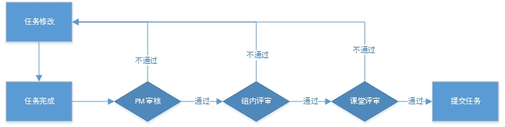

质量控制负责人

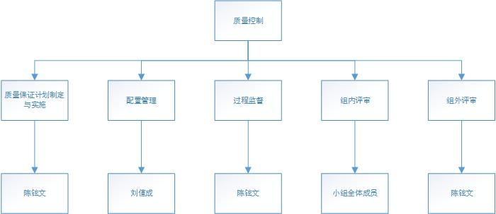

主要任务负责人

|  |  |  |
| --- | --- | --- |
| 任务 | 负责人 | 审核方式 |
| 统一开发环境，网站部署 | 张威杰 | 组内评审，课堂评审 |
| 甘特图 | 章奇妙 | 组内评审，课堂评审 |
| OBS、WBS | 陈铉文 | 组内评审，课堂评审 |
| 需求工程项目计划 | 陈铉文 | 组内评审，课堂评审 |
| 范围文档、用户代表、JAD | 于坤 | 组内评审，课堂评审 |
| 用例 | 张威杰 | 组内评审，课堂评审 |
| 界面原型 | 刘值成 | 组内评审，课堂评审 |
| 需求模型、数据字典 | 陈铉文 | 组内评审，课堂评审 |
| SRS需求规格说明书 | 章奇秒 | 组内评审，课堂评审 |
| 需求变更 | 刘值成 | 组内评审，课堂评审 |
| 测试用例、用户手册 | 于坤 | 组内评审，课堂评审 |

### 5.4.4版本控制

#### 5.4.4.1版本命名规范

首先为主版本号，其次是子版本号，第三个为阶段版本号，第四部分为日期版本号加希腊字母版本号，

例： 1 .1 .1 .20181007

主版本号 子版本号 阶段版本号 日期版本号

（日期版本 YYYYMMDD）

#### 5.4.4.2版本修改规范

主版本号：正式发布的版本号（通过评审）

子版本号：通过组内评审或者PM审查的

阶段版本号：对文档进行修订后，可更改一次阶段版本呢号。

日期版本号:记录本次修改项目的日期。每次修改都需要更新本本的日期。

#### 5.4.4.3文档命名规范

文件名称由四部分组成：

1. 本次项目的名称，小组编号
2. 对此文件的描述
3. 软件当前版本号
4. 文件阶段标识加文件后缀，

例如：

PRD2018_G01_可行性分析1.1.1.20181001_a.xls，

此文件为可行性分析文档

版本号为：1.1.1.20181001_

#### 软件的每个版本详细阶段标识

|  |  |
| --- | --- |
| **阶段名称** | **阶段标识** |
| 计划阶段 | a |
| 需求获取阶段 | b |
| 需求分析阶段 | c |
| 需求规格说明阶段 | d |
| 需求变更阶段 | e |
| 收尾阶段 | f |

#### 修订过程

每次修订文档在文档修订记录表中新增一条记录

## 5.5沟通管理计划

### 5.5.1干系人手册

|  |  |  |  |
| --- | --- | --- | --- |
| 干系人 | 角色 | 联系方式 | 地址 |
| 陈铉文 | 项目经理/需求管理人员 | 手机号码：18305890112  微信：18305890112  钉钉：18305890112  邮箱：[31601388@stu.zucc.edu.cn](mailto:31601388@stu.zucc.edu.cn) | 弘毅1-610 |
| 刘值成 | 配置管理员/UI设计员/美工 | 手机号码13588756610：  微信：13588756610  钉钉：13588756610  邮箱：[31601402@stu.zucc.edu.cn](mailto:31601402@stu.zucc.edu.cn) | 弘毅1-613 |
| 章奇妙 | 记录员/进度管理员 | 手机号码：18969039141  微信：wxzzzzqm  钉钉：18968801019  邮箱：[31601415@stu.zucc.edu.cn](mailto:31601415@stu.zucc.edu.cn) | 弘毅1-616 |
| 张威杰 | 主要设计人员 | 手机号码：13106000258  微信：13106000258  钉钉：13106000258  邮箱：[31601414@stu.zucc.edu.cn](mailto:31601414@stu.zucc.edu.cn) | 弘毅1-616 |
| 于坤 | 文档管理员 | 手机号码：15068801939  微信：Leap-Of-Faith  钉钉：15068801939  邮箱：[31601413@stu.zucc.edu.cn](mailto:31601413@stu.zucc.edu.cn) | 弘毅1-616 |
| 杨枨老师 | 项目提出者、批准人、评审人 | 手机号码：13357102333  微信：Holley Yang  邮箱：[yangc@zucc.edu.cn](mailto:yangc@zucc.edu.cn) | 理四-506 |
| 侯宏仑老师 | 项目提出者、批准人、评审人 | 微信：土豆烧牛牛  邮箱：[ubilabs@zucc.edu.cn](mailto:ubilabs@zucc.edu.cn) | 理四-501 |

### 5.5.2开发者与客户沟通计划

#### 5.5.2.1正式沟通计划

**沟通形式：**

1. 评审（详见下表）

|  |  |  |  |  |  |
| --- | --- | --- | --- | --- | --- |
| 评审内容 | 评审时间 | 沟通地点 | 沟通方式 | 评审地点 | 参与人员 |
| 需求工程项目 | 教学周第五周、第六周 | 理四-221、理四-508 | 课堂评审、课下评审 | 理4-221 | G01小组全体成员，杨枨老师，三位助教 |
| 软件需求规格说明书SRS | 暂定教学周第十一周 | 理四-221、理四-508 | 课堂评审、课下评审 | 理4-221 | G01小组全体成员，杨枨老师，三位助教 |
| 需求变更管理 | 暂定教学周第十四周 | 理四-221、理四-508 | 课堂评审、课下评审 | 理4-221 | G01小组全体成员，杨枨老师，三位助教 |
| 需求工程项目收尾 | 暂定教学周第十六周 | 理四-221、理四-508 | 课堂评审、课下评审 | 理4-221 | G01小组全体成员，杨枨老师，三位助教 |

备注：项目评审的详细时间由杨枨老师规定，当明确时间后进行补充。

1. 与用户的其他正式会议

时间：待定

地点：待定

方式：会议

参与人员：待定

#### 5.5.2.2非正式沟通计划

沟通形式：访谈（详见下表）

|  |  |  |  |  |  |
| --- | --- | --- | --- | --- | --- |
| 访谈对象 | 访谈时间 | 访谈地点 | 沟通方式 | 访谈内容 | 参与人员 |
| 杨枨老师 | 与杨枨老师预约 | 杨枨老师办公室或杨枨老师指定 | 面谈、微信、邮件 | 获取需求、确认需求、需求变更等 | G01小组成员 |
| 其他用户代表 | 待定 | 待定 | 面谈、微信、邮件 | 获取需求、确认需求、需求变更等 | 待定 |

备注：与杨枨老师的沟通是获取需求的主要方式，每次沟通前需要向杨老师在微信上或者发送邮件进行预约。

### 5.5.3开发团队内部沟通计划

#### 5.5.3.1正式沟通计划：

沟通形式：小组会议（详见下表）

|  |  |  |  |  |
| --- | --- | --- | --- | --- |
| 会议名称 | 会议时间 | 会议地点 | 会议内容 | 参与人员 |
| G01小组项目例会 | 每周三晚17:00、每周六晚17:00 | 弘毅B1-616寝室、视频会议 | 针对项目进度和课程内容分配任务，并检查上次例会布置的任务完成情况 | G01小组全体成员 |
| 组内评审会议 | 项目里程碑评审前 | 弘毅B1-616寝室 | 对小组目前所做项目进度进行组内评审检查 | G01小组全体成员 |
| 紧急会议 | 待定 | 待定 | 针对紧急任务下达、紧急修订或者审阅的情况 | G01小组部分或全体成员 |

#### 5.5.3.2非正式沟通计划：

沟通形式：

1. 团建

预计将有三次Team Building，一次在项目的启动及计划阶段，一次在SRS发布之后，最后在项目收尾结束之后。

b）线下面对面交谈或通过微信、QQ、钉钉来交流。

沟通内容包括项目分配任务中遇到的困难，与项目相关的问题等等。

## 5.6风险管理计划

### 5.6.1项目风险类别定义

|  |  |
| --- | --- |
| 风险类别 | 描述 |
| 技术风险 | 通常包括软件开发阶段人员的技术无法达到开发的要求，以及开发过程中，用户对技术的要求无法达到。 |
| 参与者风险 | 通常用户更改，开发人员的变更以及减少，开发人员请假生病以及课程繁忙等。 |
| 结构风险 | 通常包括系统结构的改变和人员配置的改变。 |
| 工具风险 | 通常包括开发过程中的工具无法达到开发的要求，以及工具的变更和出错情况。 |
| 任务风险 | 通常包括开发人员对任务分配的不平均，以及开发人员没有即使有效的完成自己的任务。 |

### 5.6.2项目风险概率和影响定义

风险可能性的定性描述及其相应的范围值：

|  |  |  |  |
| --- | --- | --- | --- |
| 可能性等级 | 高 | 中 | 低 |
| 范围 | 概率超过50% | 概率10%到50% | 概率低于10% |

对成本影响的定性描述及其相应的范围值：

|  |  |  |  |
| --- | --- | --- | --- |
| 影响等级 | 高 | 中 | 低 |
| 范围 | 超出预算30%  延期2个月以上 | 超出预算10%-30%  延期一个月到两个月 | 超出预算10%以下  延期一个月以内 |

### 5.6.3项目风险状态定义

|  |  |
| --- | --- |
| 状态 | 定义 |
| 未触发 | 风险已识别但未触发 |
| 处理中 | 风险已识别并已触发 |
| 控制成功 | 风险已识别并已触发，且对项目造成的影响可忽略不计 |
| 控制失败 | 风险已识别并已触发，且导致项目超出预算或延期 |
| 脱离控制 | 触发了未识别风险，导致项目超出预算或延期 |

### 5.6.4风险评估

#### 5.6.1.1需求开发方面的风险

|  |  |  |  |  |
| --- | --- | --- | --- | --- |
|  | 风险名称 | 发生概率 | 损失（人时） | 危险度 |
| 需  求  获  取 | 逆向工程时对项目理解不充分所引发的风险 | 中 | **50** | 高 |
| 客户（用户）对产品需求不一致所引发的风险 | 低 | **50** | 高 |
| 把已有的产品作为需求基线来源所引发的风险（逆向工程） | 低 | **5** | 低 |
| 根据用户提议的解决方案执行所引发的风险 | 低 | **10** | 中 |
| 需  求  分  析 | 对于需求优先级不明确所引发的风险 | 低 | **10** | 高 |
| 虽然已经获取需求，但技术上难以实现的功能所引发的风险 | 低 | **10** | 中 |
| 不熟悉的技术、方法、语言、工具或硬件所引发的风险 | 低 | **5** | 低 |
| 规格说明 | 使用具有二义性的术语所引发的风险 | 低 | **20** | 高 |

#### 5.6.1.2需求管理方面的风险

|  |  |  |  |  |
| --- | --- | --- | --- | --- |
|  | 风险名称 | 发生概率 | 损失（人时） | 危险度 |
| 需 求 管  理 | 项目开发时需求的变更所引发的风险 | 高 | 30 | 高 |
| 不遵循制定的过程来进行的需求的变更所引发的风险 | 中 | 20 | 高 |

#### 5.6.1.3其他方面的风险

|  |  |  |  |  |
| --- | --- | --- | --- | --- |
|  | 风险名称 | 发生概率 | 损失（人时） | 危险度 |
| 其  他  风  险 | 工作设备不可预知损坏 | 中 | **10** | 中 |
| 版本控制误操作导致的受控文档丢失 | 中 | **10** | 中 |
| 员工作能力不可预知丧失 | 中 | **30** | 中 |
| 例会参与人员没到齐 | 高 | **10** | 低 |
| 组长因故离开 | 低 | **30** | 高 |

### 5.6.5风险控制

#### 5.6.2.1需求获取方面的控制

|  |  |  |  |  |
| --- | --- | --- | --- | --- |
|  | 风险名称 | 触发条件 | 责任人 | 风险控制 |
| 需  求  获  取 | 逆向工程时对项目理解不充分所引发的风险 | 文档不全，对项目仅有部分了解 | 访谈员 | 多次寻找老师确认 |
| 客户（用户）对产品需求不一致所引发的风险 | 不同用户需求相互冲突 | PM | 项目经理尽快与客户沟通协商 |
| 把已有的产品作为需求基线来源所引发的风险（逆向工程） | 原本的需求偏差、与现在新的需求冲突 | PM | 对于开发的过程要实时有人跟进 |
| 根据用户提议的解决方案执行所引发的风险 | 开发时间过长、成本远超预估 | PM | 综合考虑开发进度和实际情况与用户进行协商修改解决方案 |
| 需  求  分  析 | 对于需求优先级不明确所引发的风险 | 客户未能明确表达不同需求的优先程度 | 访谈员 | 重新找客户确认需求的优先级并详细记录 |
| 虽然已经获取需求，但技术上难以实现的功能所引发的风险 | 需求导致技术、时间或经济成本远超预算 | PM | 尽快与用户协商，并在之后的需求开发过程中保持与用户的交流 |
| 不熟悉的技术、方法、语言、工具或硬件所引发的风险 | 需要开发人员使用未接触过的技术、方法、语言、工具或硬件 | 所有开发人员 | 立即学习或寻找熟悉的替代工具 |
| 规格说明 | 编写需求规格说明使用具有二义性的术语所引发的风险 | 因使用二义性术语导致开发人员与用户对需求的理解偏差 | PM | 对于需求规格反复审阅，多次与客户和开发人员一同确认 |

#### 5.6.2.2需求管理方面的控制

|  |  |  |  |  |
| --- | --- | --- | --- | --- |
|  | 风险名称 | 触发条件 | 责任人 | 风险控制 |
| 需  求  管  理 | 项目开发时需求的变更所引发的风险 | 需求变更导致时间成本或经济成本远超预算 | 访谈员 | 及时与客户沟通，调整需求 |
| 不遵循制定的过程来进行的需求的变更所引发的风险 | 没有按照变更流程进行 | PM | 严格按照变更流程重做变更 |

#### 5.6.2.3其他方面的控制

|  |  |  |  |  |
| --- | --- | --- | --- | --- |
|  | 风险名称 | 触发条件 | 责任人 | 风险控制 |
| 其  他 | 工作设备不可预知损坏 | 工作使用的电脑意外损坏 | 设备的属主 | 进行版本控制并提交云端仓库 |
| 版本控制误操作导致的受控文档丢失 | 合并冲突 | 配置管理员 | 备份当前版本库，回退版本找回文件 |
| 组员工作能力不可预知丧失 | 组员生病或受伤导致无法进行工作 | PM | 立即将工作转移至当前工作量最少的组员 |
| 例会参与人员没到齐 | 组员因故不能按时参加例会 | PM | 与组员协调，适当变更例会时间 |
| 组长因故离开 | 组长生病等原因导致无法领导小组继续工作 | 分析设计员 | 向组长或进度管理员了解当前进度，立即接替组长工作。 |

## 5.7配置系统管理

### 5.7.1管理

#### 5.7.1.1机构

软件项目研发过程中必须成立软件配置管理小组配置管理工作，该小组应该贯穿整个项目开发时期。

#### 5.7.1.2组织及组成成员职责

##### 5.7.1.2.1**软件配置控制委员会（SCCB）**

1. **任务**
2. 评审项目配置管理计划，批准项目配置规范，宣布项目配置管理计划的生效。
3. 批准各阶段各类配置管理库的启用和配置管理项/单元标识的有效性。
4. 评审和批准对软件基线变更的变更申请。
5. 监督在软件配置管理工作中认真执行软件工程规范。
6. **组织人员名单**

| **姓名** | **角色** | **项目组角色** | **GitHub账号** |
| --- | --- | --- | --- |
| 陈铉文 | 主席 | 组长PM | SGodV |
| 刘值成 | 成员 | 配置管理员 | cc |
| 章奇妙 | 成员 | 参与人员 | zz505151976 |
| 张威杰 | 成员 | 参与人员 | MainAble |
| 于坤 | 成员 | 参与人员 | yuk123456 |

##### **5.7.1.2.2软件配置管理组（SCM组）**

1. **任务**
2. 项目各阶段配置管理库的建立和管理。
3. 制订和维护软件配置管理计划。
4. 提交软件基线的定期更新，审核对已执行的基线变更。
5. 对软件基线库的存取管理及保存。
6. 定期发布上传软件配置管理报告、软件配置管理组对配置管理动作记录。
7. **组织人员名单**

| **姓名** | **角色** | **说明** |
| --- | --- | --- |
| 刘值成 | 项目组软件配置管理员 | 具体实施项目的配置管理 |
| 兼职 | 项目组软件变更控制管理员 | 具体负责项目的变更控制 |

#### 5.7.1.3角色职责

##### **5.7.1.3.1软件配置管理员，软件变更控制管理员**

1. **职责**
2. 配合项目经理在软件配置管理组的领导下，制定基于Git的开发策略和流程。
3. 设定GIT中数据的访问权限。
4. 为开发,集成准备文档模板文件。
5. 执行所有文档版本的发布及更新。
6. 配合配置控制委员会，定期或事件驱动地召开SCCB例会，对配置管理文件进行审核及更新。
7. 定期或事件驱动地进行软件配置状态报告。
8. 定期备份Git数据库。
9. 对开发人员进行配置管理、工具等相关知识的培训。
10. 与软件质量保证人员（SQA）进行软件配置审核，并定期报告配置的状态。
11. 确定目录体系，即时将文档上传至GitHub。

##### **5.7.1.3.2开发人员**

1. **职责**
2. 加入配置管理员创建的GitHub项目，创建自己的工作文件夹。
3. 即时提交自己的代码至配置管理员，进行版本确定和上传。
4. 根据分配基线，生成自己负责的配置项，并将这些配置项上传到配置管理库中。
5. 将与自己工作相关的所有文档进行备份，上传。

##### **5.7.1.3.3测试人员**

1. **职责**
2. 负责生成自己负责的配置项并加入配置管理库。
3. 在配置管理员生成实现基线版本后，对基线版本开始测试任务。
4. 对测试过程中新发现的问题，填写异常报告单上交至项目领导组。
5. 将异常报告单等与自己工作有关的所有文档进行备份，上传。
6. 验证变更库中与自己工作相关的的变更。

### 5.7.2项目成员的操作权限计划

项目成员可以拥有Add, Checkin/Checkout, Download的权限，不能拥有“Delete”权限。

配置管理员拥有全部权限。

|  |  |  |
| --- | --- | --- |
| **项目成员** | **用户名** | **权限，说明** |
| 陈铉文 |  | Add, Checkin/Checkout, Download |
| 刘值成 |  | Add, Checkin/Checkout, Download，Delete |
| 章奇妙 |  | Add, Download |
| 张威杰 |  | Add, Download |
| 于坤 |  | Add, Download |

### 5.7.3用于配置管理的软硬件资源

|  |  |
| --- | --- |
| **配置管理软硬件资源** | **说明** |
| 配置管理软件名称 | GIT  Source Tree |
| 计算机 | Windows10系统笔记本一台 |

### 5.7.4实现

#### 5.7.4.1主要里程碑：

1. 建立配置控制委员会。
2. 确认各个配置基线。
3. 建立接口控制协议。
4. 制定评审与检查软件配置管理计划和规程。
5. 制定相关的软件开发，测试的配置管理计划和规程。

#### 5.7.4.1目录结构

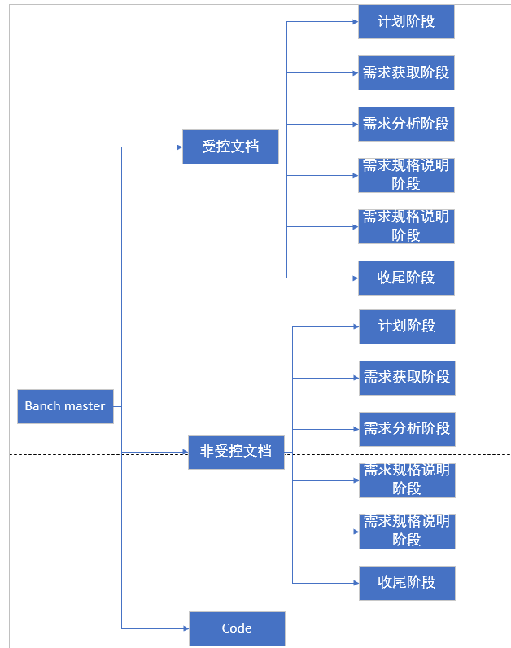

#### 5.7.4.2基准配置项计划

|  |  |  |
| --- | --- | --- |
| **基线名称/标识符** | **基线所包含的主要配置项** | **预计建立时间** |
|  |  |  |
|  |  |  |
|  |  |  |

#### 5.7.4.3配置项计划

|  |  |  |  |
| --- | --- | --- | --- |
| **类型** | **主要配置项** | **标识符** | **预计正式发表时间** |
| 计划 | 《项目计划》 |  |  |
| 《质量保证计划》 |  |  |
| 《配置管理计划》 |  |  |
| 需求 | 《用户需求说明书》 |  |  |
| 《软件需求规格说明书》 |  |  |
| 《需求跟踪报告》 |  |  |
| 设计 | 《体系结构设计报告》 |  |  |
| 《数据库设计报告》 |  |  |
| 《模块设计报告》 |  |  |
| 《用户界面设计报告》 |  |  |
| 编程 | 源程序 |  |  |
| 二进制库 |  |  |
| 测试 | 《测试计划》 |  |  |
| 《测试用例》 |  |  |
| 《测试报告》 |  |  |

### 5.7.5项目配置变更处理流程

#### 5.7.5.1执行条件：

提出配置变更或事件驱动变更

#### 5.7.5.2流程说明

1. 向SCCB提交报告，由SCCB评审。
2. 判断是否批准该变更。
3. 判断后由CCB邮件形式发送结果给用户以及其他人员。

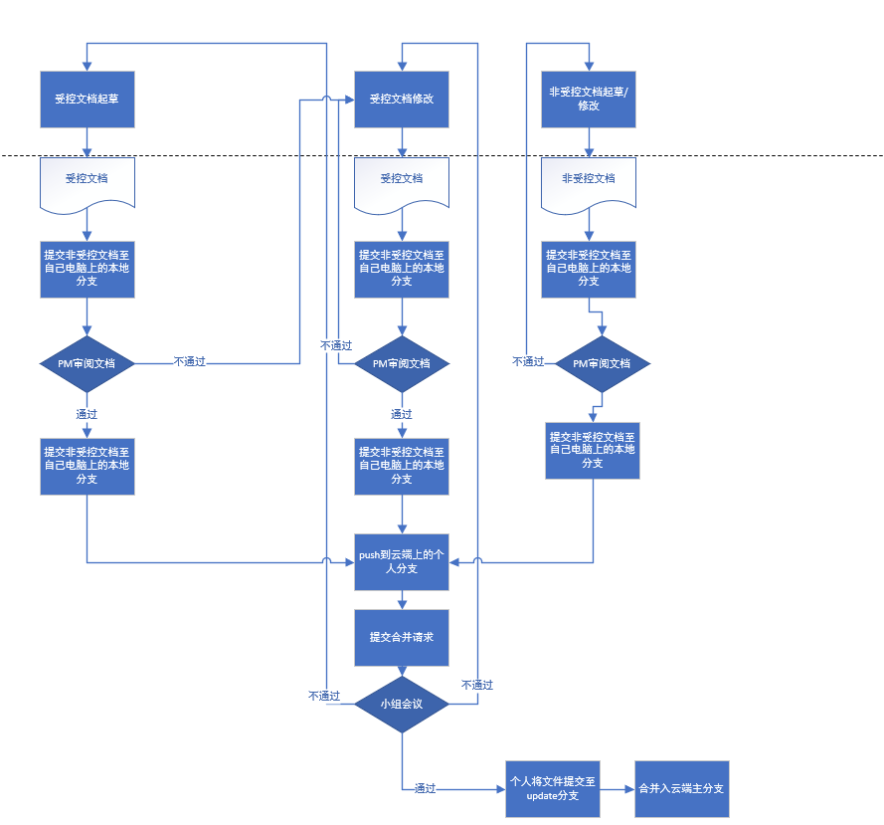

#### 5.7.5.3角色责任：

配置管理员：对配置的变更进行记录，需求文档进行更新并进行上传。

项目经理：评估任务时间，调整项目开发计划，分发给相关开发人员。

项目组员(参与人员)：配合项目经理就所变更的配置的要求。

最后就提出的变更及改进方案进行邮件确认。

### 5.7.6记录的收集、维护和保存

1. 在本项目各种软件配置管理活动贯穿整个项目研发周期。在软件配置管理小组中，应由项目配置员专门负责收集、汇总与保存这些记录。在该项目中每个里程碑到达时，要进行本计划的维护；当配置管理活动发生较大变化时，也要进行本计划的修订。
2. 系统、系统开发及管理使用的软件的功能基线与产品基线要存放于GitHub中，必须一式两份且存放在两个不同的实体磁盘。这些记录应该每6个月拷贝一次。
3. 上述这些软件的文档也应上传至GitHub，必须一式两份且存放在两个不同的实体磁盘，并应有一份打印的硬拷贝。磁媒体应该每隔6个月拷贝一次，以免意外损伤与自然老化。
4. 项目研发中的可控文档，除了按1，2规定妥善存放外，要在项目结束后再保存2年，或在条件成熟时转交给这些软件产品的生产系统。
5. 项目研发中的非可控文档（包括会议录音），除了按1，2规定妥善存放外，要在项目结束后再保存1年，作为备案保存。
6. 上述软件的各项配置、评审记录与文档修改历史，要作为软件的历史操作记录来保存，用打印的形式一式两份存放。

#### 5.7.6.1配置库备份计划

配置管理员制定配置库备份计划，指明“何人”在“何时”将配置库备份到“何处”。

|  |  |  |
| --- | --- | --- |
| **备份频度、时间** | **备份人** | **备份内容、目的地、方式等** |
|  |  |  |
|  |  |  |
|  |  |  |

## 5.8人力资源管理计划

### 5.8.1 角色和职责

#### 5.8.1.1项目经理

职责描述：领导、执行和管理项目团队；负责制定详细工作计划及时间管理计划；负责文档审阅与完善；进行需求管理；递交每周小组作业；负责软件的交付工作；负责评审PPT的制作

|  |  |  |  |  |
| --- | --- | --- | --- | --- |
| 职位 | 姓名 | 个人信息 | 联系方式 | 地址 |
| 项目经理 | 陈铉文 | 班级：软工1602  学号：31601388 | 手机号码：18305890112  微信：18305890112  钉钉：18305890112  邮箱：[31601388@stu.zucc.edu.cn](mailto:31601388@stu.zucc.edu.cn) | 弘毅1-610 |

#### 5.8.1.2任务审核员

职责描述：对分配下去任务的完成情况进行审查与核实并进行评价

|  |  |  |  |  |
| --- | --- | --- | --- | --- |
| 职位 | 姓名 | 个人信息 | 联系方式 | 地址 |
| 任务审核员 | 陈铉文 | 班级：软工1602  学号：31601388 | 手机号码：18305890112  微信：18305890112  钉钉：18305890112  邮箱：[31601388@stu.zucc.edu.cn](mailto:31601388@stu.zucc.edu.cn) | 弘毅1-610 |

#### 5.8.1.3进度管理员

职责描述：记录项目的进度及甘特图的维护，辅助PM进行进度控制

|  |  |  |  |  |
| --- | --- | --- | --- | --- |
| 职位 | 姓名 | 个人信息 | 联系方式 | 地址 |
| 进度管理员 | 章奇妙 | 班级：软工1602  学号：31601415 | 手机号码：18969039141  微信：wxzzzzqm  钉钉：18968801019  邮箱：[31601415@stu.zucc.edu.cn](mailto:31601415@stu.zucc.edu.cn) | 弘毅1-616 |

#### 5.8.1.4会议记录员

职责描述：对例会、上课重要内容及与杨老师谈话录音，并编写会议记录

|  |  |  |  |  |
| --- | --- | --- | --- | --- |
| 职位 | 姓名 | 个人信息 | 联系方式 | 地址 |
| 进度管理员 | 章奇妙 | 班级：软工1602  学号：31601415 | 手机号码：18969039141  微信：wxzzzzqm  钉钉：18968801019  邮箱：[31601415@stu.zucc.edu.cn](mailto:31601415@stu.zucc.edu.cn) | 弘毅1-616 |

#### 5.8.1.5文档管理员

职责描述：负责寻找主要的文档模板，负责各种项目文档的起草；负责整合其他成员起草的文档；负责文档的维护；发布已更新的技术文档

|  |  |  |  |  |
| --- | --- | --- | --- | --- |
| 职位 | 姓名 | 个人信息 | 联系方式 | 地址 |
| 文档管理员 | 于坤 | 班级：软工1602  学号：31601413 | 手机号码：15068801939  微信：Leap-Of-Faith  钉钉：15068801939  邮箱：[31601413@stu.zucc.edu.cn](mailto:31601413@stu.zucc.edu.cn) | 弘毅1-616 |

#### 5.8.1.6配置管理员

职责描述：负责制定配置管理计划；针对项目镜像配置库的规划；搭建配置管理环境；建立和维护配置库

|  |  |  |  |  |
| --- | --- | --- | --- | --- |
| 职位 | 姓名 | 个人信息 | 联系方式 | 地址 |
| 配置管理员 | 刘值成 | 班级：软工1602  学号：31601402 | 手机号码13588756610：  微信：13588756610  钉钉：13588756610  邮箱：[31601402@stu.zucc.edu.cn](mailto:31601402@stu.zucc.edu.cn) | 弘毅1-613 |

#### 5.8.1.7美工

职责描述：负责UI设计及美化

|  |  |  |  |  |
| --- | --- | --- | --- | --- |
| 职位 | 姓名 | 个人信息 | 联系方式 | 地址 |
| 美工 | 刘值成 | 班级：软工1602  学号：31601402 | 手机号码13588756610：  微信：13588756610  钉钉：13588756610  邮箱：[31601402@stu.zucc.edu.cn](mailto:31601402@stu.zucc.edu.cn) | 弘毅1-613 |

#### 5.8.1.8分析设计员

职责描述：负责对现有系统的分析及参与新界面的设计

|  |  |  |  |  |
| --- | --- | --- | --- | --- |
| 职位 | 姓名 | 个人信息 | 联系方式 | 地址 |
| 分析设计员 | 张威杰 | 班级：软工1602  学号：31601414 | 手机号码13588756610：  微信：13588756610  钉钉：13588756610  邮箱：[31601402@stu.zucc.edu.cn](mailto:31601402@stu.zucc.edu.cn) | 弘毅1-616 |

#### 5.8.1.9主程序员

职责描述：作为主程序员进行必要的代码编写

|  |  |  |  |  |
| --- | --- | --- | --- | --- |
| 职位 | 姓名 | 个人信息 | 联系方式 | 地址 |
| 主程序员 | 张威杰 | 班级：软工1602  学号：31601414 | 手机号码13588756610：  微信：13588756610  钉钉：13588756610  邮箱：[31601402@stu.zucc.edu.cn](mailto:31601402@stu.zucc.edu.cn) | 弘毅1-616 |

#### 5.8.1.10后备程序员

职责描述：辅助主程序员进行代码编写，并在必要时顶替主程序员的工作

|  |  |  |  |  |
| --- | --- | --- | --- | --- |
| 职位 | 姓名 | 个人信息 | 联系方式 | 地址 |
| 后备程序员 | 陈铉文 | 班级：软工1602  学号：31601388 | 手机号码：18305890112  微信：18305890112  钉钉：18305890112  邮箱：[31601388@stu.zucc.edu.cn](mailto:31601388@stu.zucc.edu.cn) | 弘毅1-610 |

#### 5.8.1.11文档编写员

职责描述：负责项目经理分配的文档各部分的编写

|  |  |  |  |  |
| --- | --- | --- | --- | --- |
| 职位 | 姓名 | 个人信息 | 联系方式 | 地址 |
| 文档编写员 | 陈铉文 | 班级：软工1602  学号：31601388 | 手机号码：18305890112  微信：18305890112  钉钉：18305890112  邮箱：[31601388@stu.zucc.edu.cn](mailto:31601388@stu.zucc.edu.cn) | 弘毅1-610 |
| 文档编写员 | 章奇妙 | 班级：软工1602  学号：31601415 | 手机号码：18969039141  微信：wxzzzzqm  钉钉：18968801019  邮箱：[31601415@stu.zucc.edu.cn](mailto:31601415@stu.zucc.edu.cn) | 弘毅1-616 |
| 文档编写员 | 于坤 | 班级：软工1602  学号：31601413 | 手机号码：15068801939  微信：Leap-Of-Faith  钉钉：15068801939  邮箱：[31601413@stu.zucc.edu.cn](mailto:31601413@stu.zucc.edu.cn) | 弘毅1-616 |
| 文档编写员 | 刘值成 | 班级：软工1602  学号：31601402 | 手机号码13588756610：  微信：13588756610  钉钉：13588756610  邮箱：[31601402@stu.zucc.edu.cn](mailto:31601402@stu.zucc.edu.cn) | 弘毅1-613 |
| 文档编写员 | 张威杰 | 班级：软工1602  学号：31601414 | 手机号码13588756610：  微信：13588756610  钉钉：13588756610  邮箱：[31601402@stu.zucc.edu.cn](mailto:31601402@stu.zucc.edu.cn) | 弘毅1-616 |

#### 5.8.1.11访谈员

职责描述：负责对用户代表进行访谈，获取需求

|  |  |  |  |  |
| --- | --- | --- | --- | --- |
| 职位 | 姓名 | 个人信息 | 联系方式 | 地址 |
| 访谈员 | 陈铉文 | 班级：软工1602  学号：31601388 | 手机号码：18305890112  微信：18305890112  钉钉：18305890112  邮箱：[31601388@stu.zucc.edu.cn](mailto:31601388@stu.zucc.edu.cn) | 弘毅1-610 |
| 访谈员 | 章奇妙 | 班级：软工1602  学号：31601415 | 手机号码：18969039141  微信：wxzzzzqm  钉钉：18968801019  邮箱：[31601415@stu.zucc.edu.cn](mailto:31601415@stu.zucc.edu.cn) | 弘毅1-616 |
| 访谈员 | 于坤 | 班级：软工1602  学号：31601413 | 手机号码：15068801939  微信：Leap-Of-Faith  钉钉：15068801939  邮箱：[31601413@stu.zucc.edu.cn](mailto:31601413@stu.zucc.edu.cn) | 弘毅1-616 |
| 访谈员 | 刘值成 | 班级：软工1602  学号：31601402 | 手机号码13588756610：  微信：13588756610  钉钉：13588756610  邮箱：[31601402@stu.zucc.edu.cn](mailto:31601402@stu.zucc.edu.cn) | 弘毅1-613 |
| 访谈员 | 张威杰 | 班级：软工1602  学号：31601414 | 手机号码13588756610：  微信：13588756610  钉钉：13588756610  邮箱：[31601402@stu.zucc.edu.cn](mailto:31601402@stu.zucc.edu.cn) | 弘毅1-616 |

### 5.8.2 项目组织结构

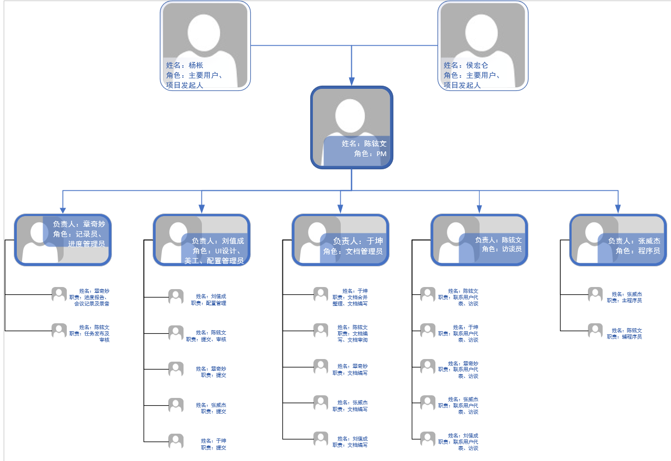

### 5.8.3人员配备管理计划

#### 5.8.3.1人员招募

在老师下达完任务之后，六人自愿成立一小组，共同开发项目

#### 5.8.3.2奖励与惩罚

|  |  |  |
| --- | --- | --- |
| 等级 | 原因 | 奖励和惩罚 |
| 不合格 | 没有按时完成任务，或以其他原因导致全组扣分 | 个人反思以及出下一次小组活动经费 |
| 合格 | 能完成布置的任务，但质量不高 | 项目经理进行教育批评以及下一步规划 |
| 良好 | 能完成布置的任务，且质量达到要求 | 无 |
| 优秀 | 能完高质量的完成布置的任务，或以其他原因使全组加分 | 团建活动 |

#### 5.8.3.3合规性

1. 不得违反校纪校规。
2. 尽量使用正当途径获得的资源和软件，不得使用和散播损坏他人利益等违法软件和资源。
3. 不得做出损害小组利益之事。

## 5.9采购管理计划

本项目暂无采购管理计划